Linken in het portaal
Nadat de Jullix geïnstalleerd en geconfigureerd is moet de Jullix ook nog ingesteld worden in het portaal en toegevoegd worden aan een installatie.

Jullix toevoegen en claimen
Apparaten die fysiek geïnstalleerd zijn moeten ook toegevoegd worden aan de installatie op het portaal. In eerste instantie is dat de Jullix, maar ook de andere apparaten moeten op dezelfde manier toegevoegd worden. Een apparaat (Jullix, extender, enz) aan de installatie toevoegen gebeurt in 2 stappen. Eerst moet je op het portaal van de installatie bij configuratie (1), apparaten(2) instellen(3) het apparaat claimen. Dit doe je door bij Claim apparaat bij MAC-id het ID in te geven van het apparaat (4) bij POP-code(5) geef je de code in die je terug vindt op de stikker. Door te klikken op het plusteken(6) wordt het MAC-ID en de POP-code gecontroleerd en is het apparaat geclaimd.
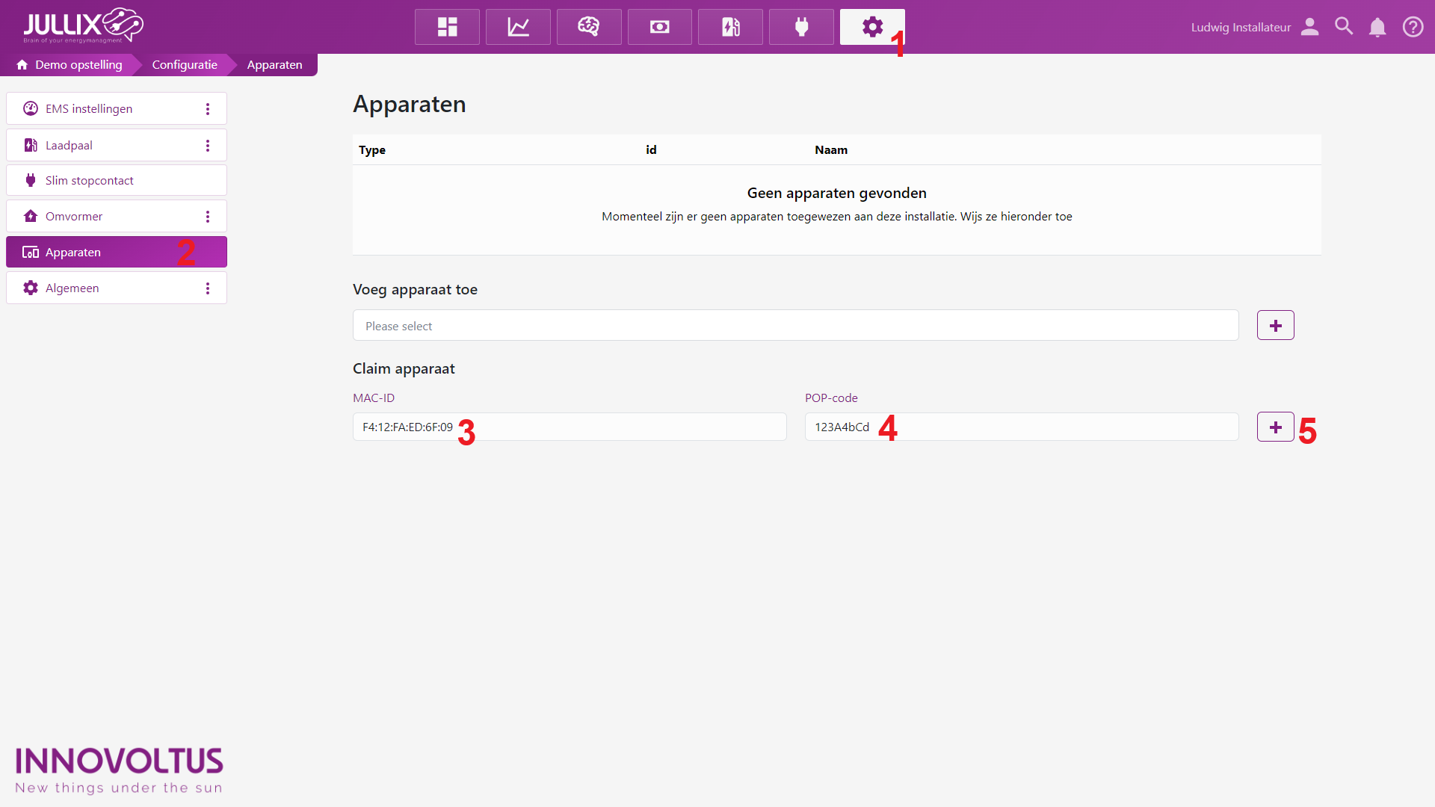
Als MAC-ID en POP-code overeenkomen en het apparaat is geclaimd(1) dan komt er een pop-up venster (2) met de vraag of je apparaat wil toevoegen aan de installatie. Kies Ja om het apparaat toe te voegen aan je installatie.
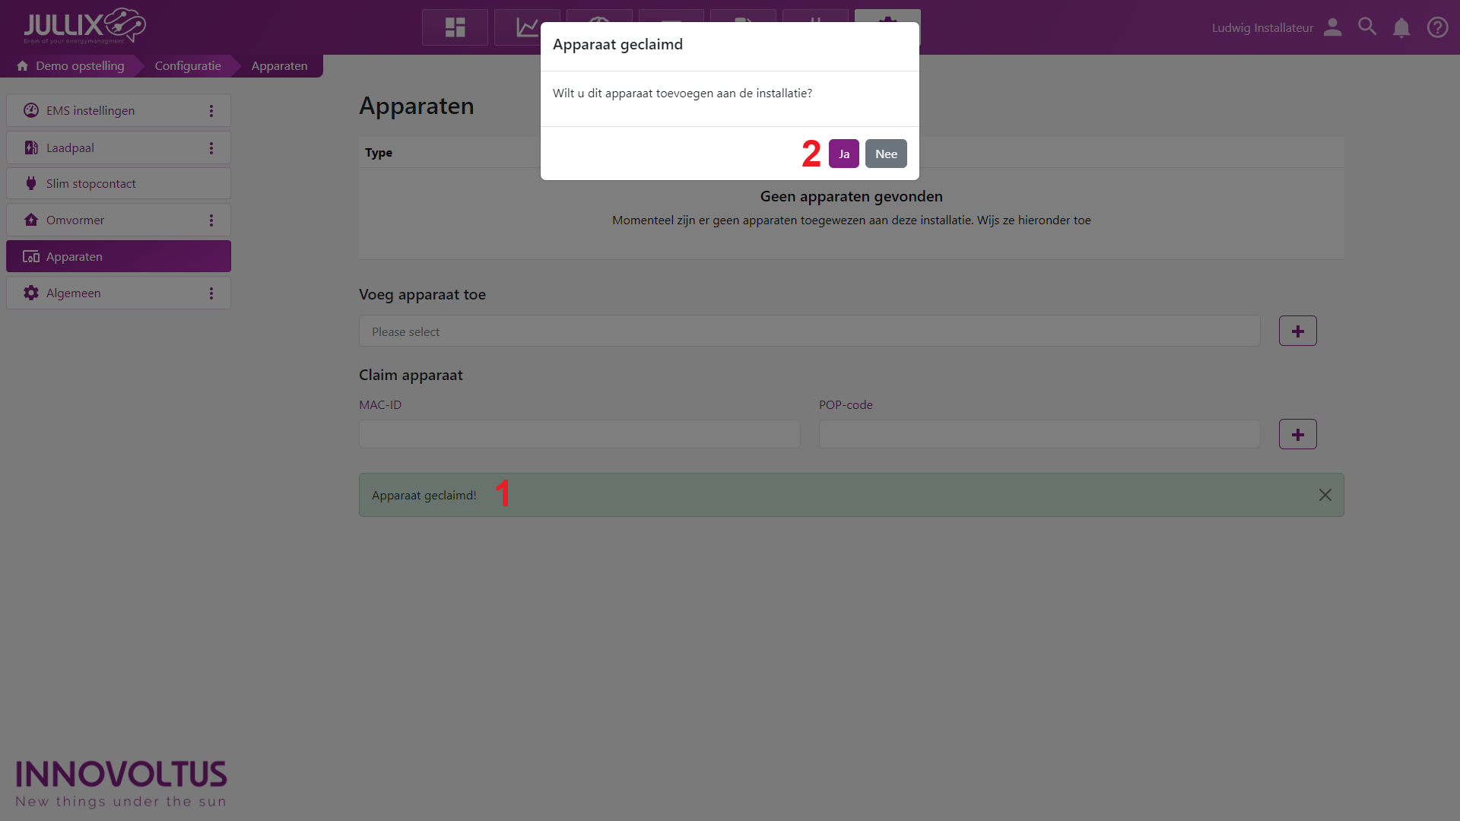
Als het apparaat is toegevoegd zie je die in de apparaat lijst verschijnen, je kan ook zien of het apparaat online (1) is.

